Набрал исходный текст вируса:

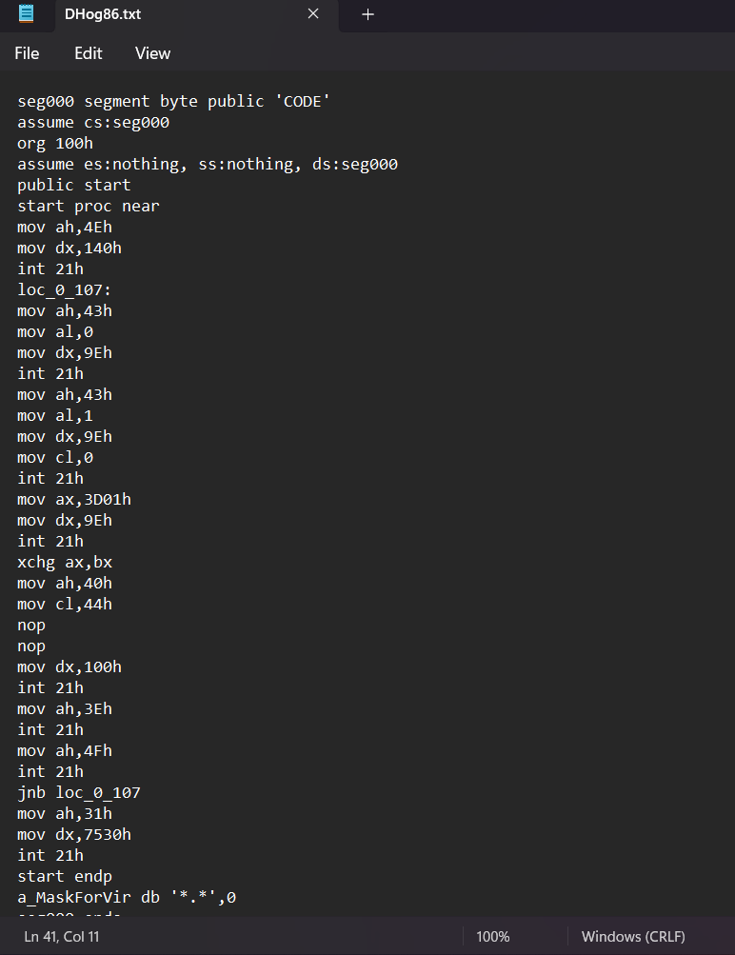

Транслировал:

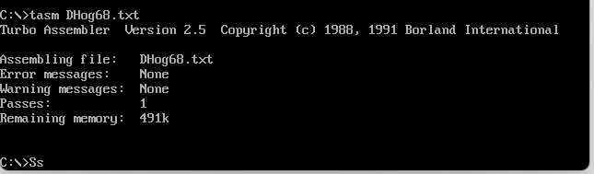

Слинковал:

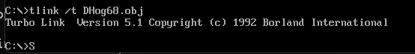

Отключил антивирус:

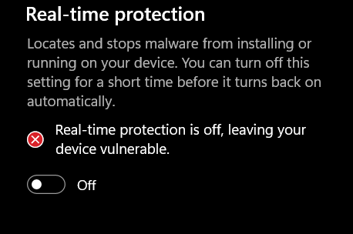

Перелинковал:



Получил COM-файл:



Скопировал всё содержимое в папку HOG:

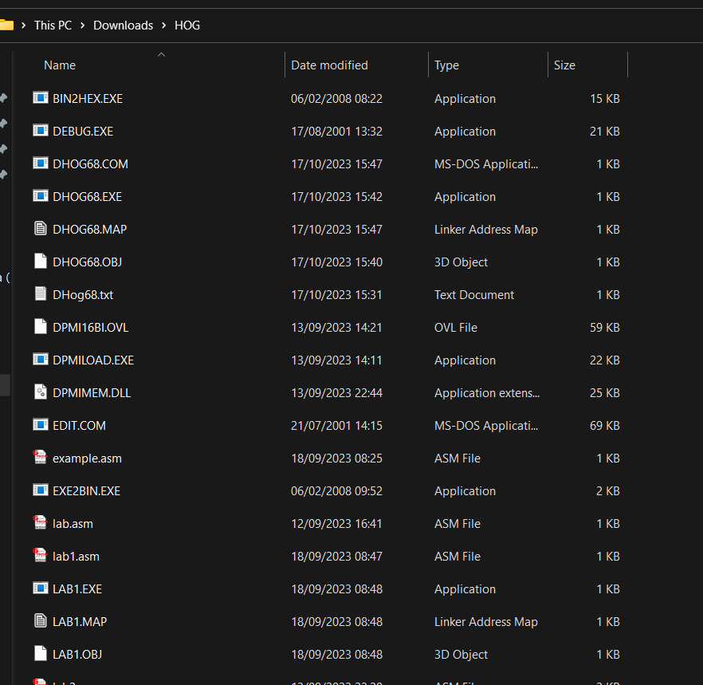

Сделал папку HOG активной:

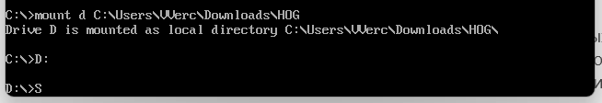

Пошагово выполнил Dhog68:

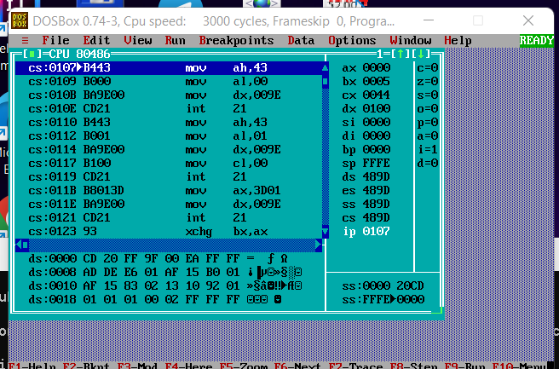

При попытке пошагово выполнить mrak.exe на некотором шаге DOS-BOX завис.

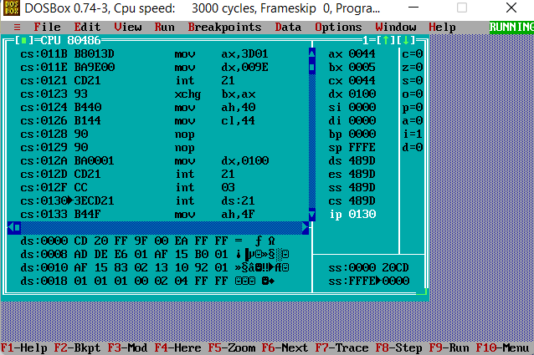

После включил Microsoft Defender и сразу же была найдена угроза:

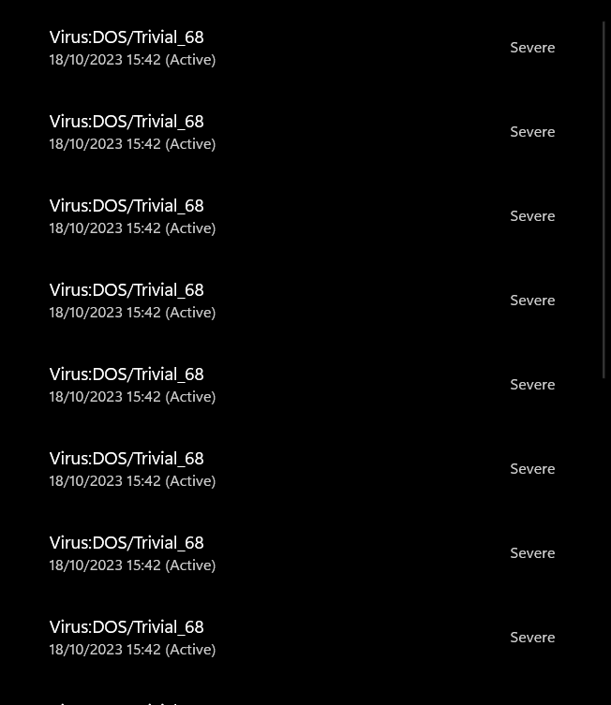

Причем в папке HOG было найдено 27 угроз

Сделав сканирование исходной папке с ПАПОЙ я получил следующий результат:

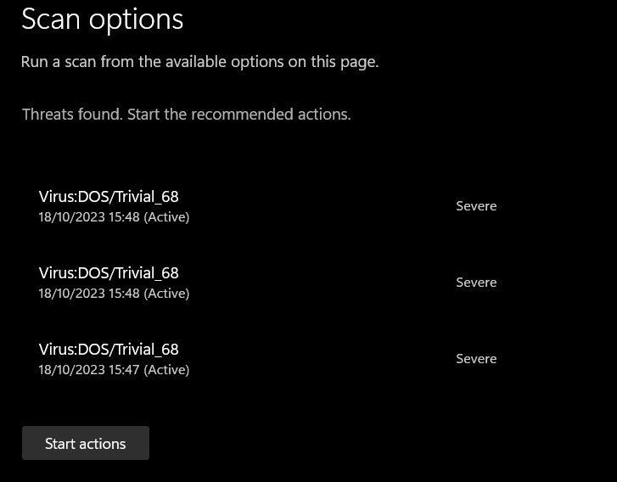

То есть только 3 файла представляло угрозу.